**AMD**

Alta:

Baja:

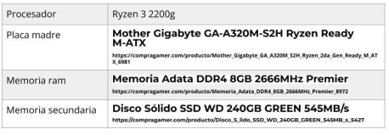

Media

**Intel**

Alta

Baja

Media

**LIBRE**

ALTA

BAJA

MEDIA

